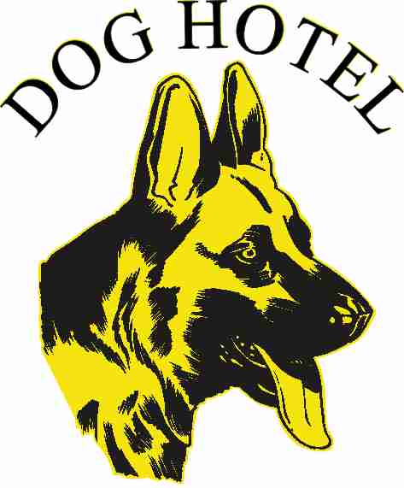
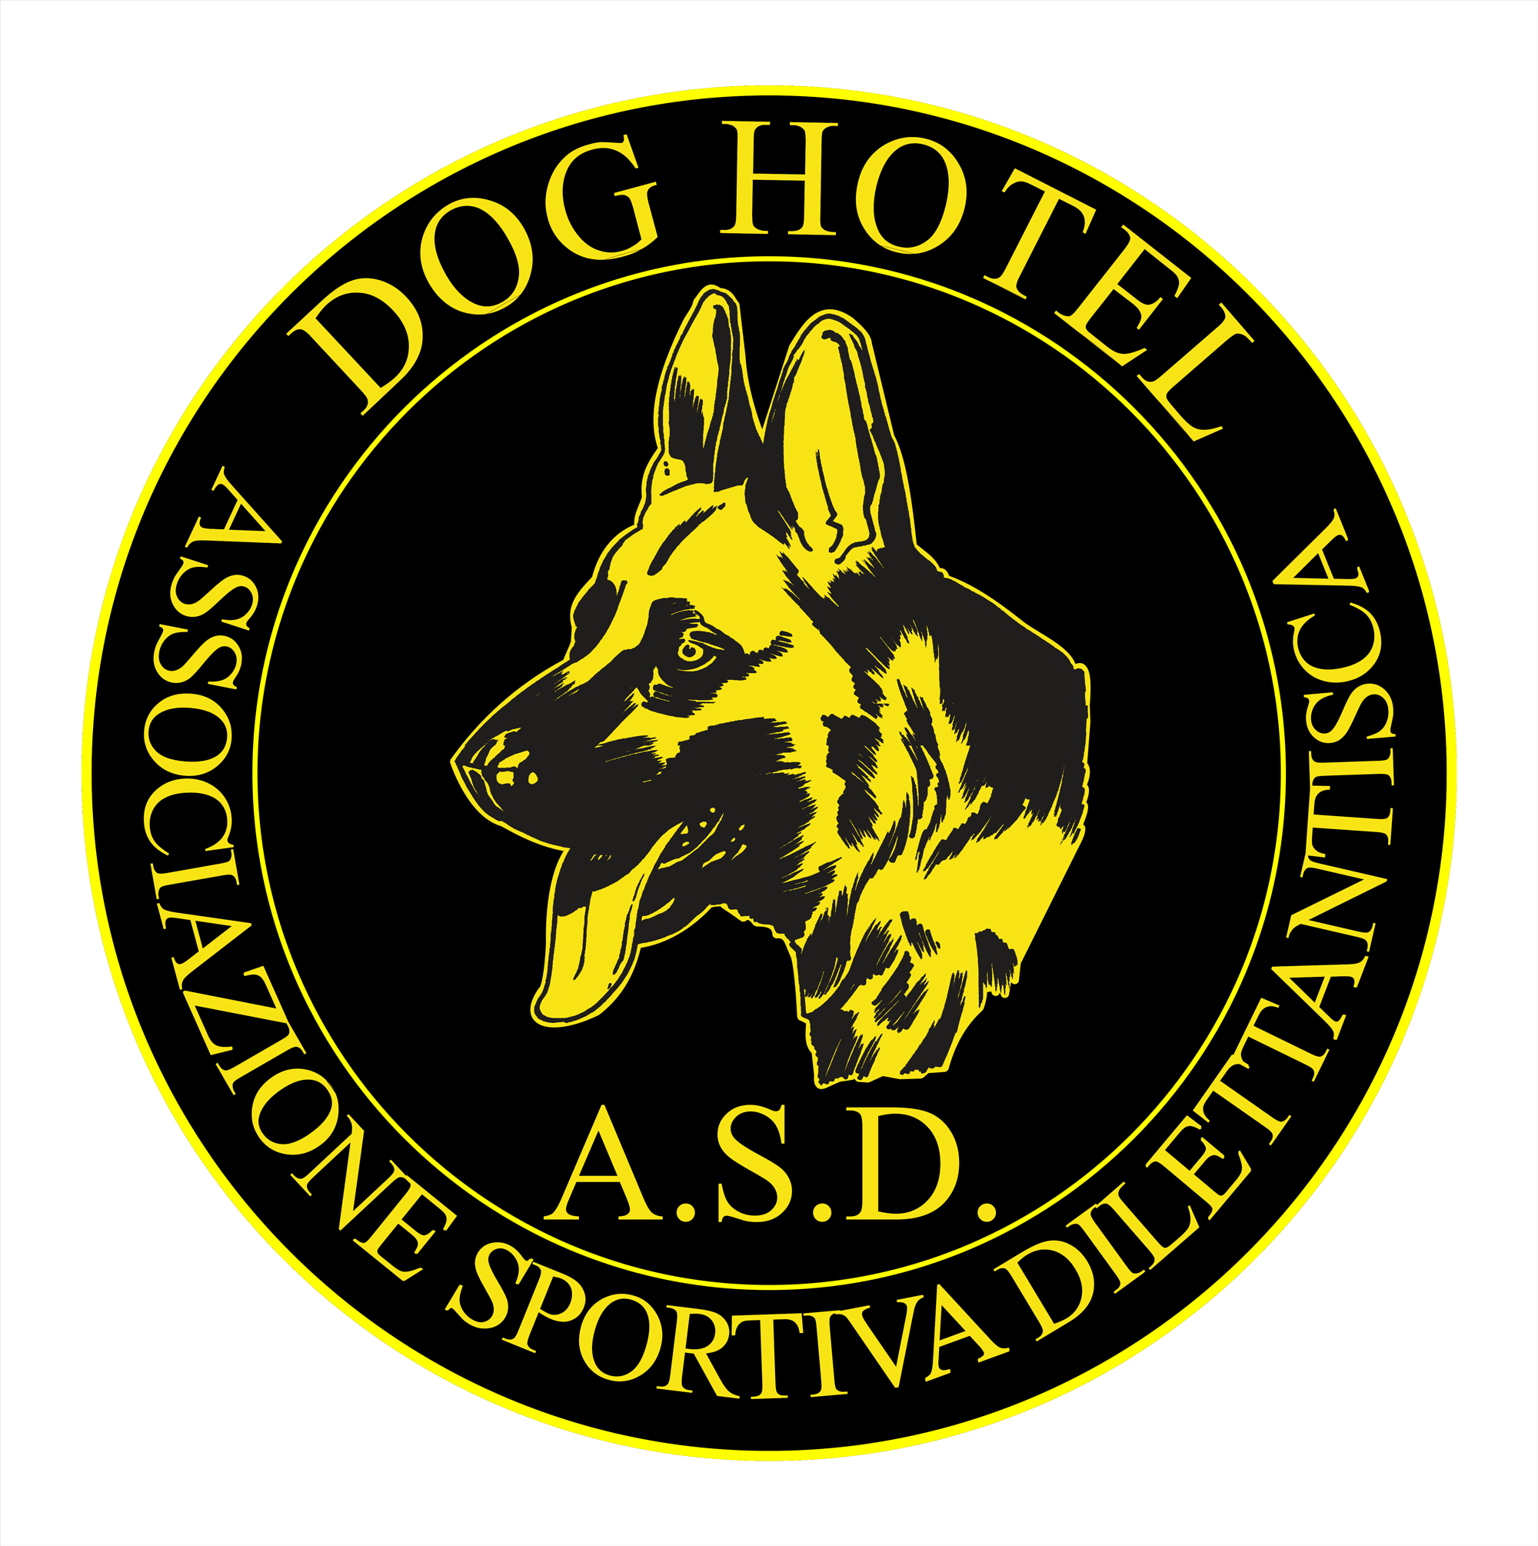

DOG HOTEL A.S.D.
Associazione Sportiva Dilettantistica – e-mail: doghotelasd@gmail.com
Sede Legale Via Assisi 9a - 09012 -Capoterra (Ca) C.F. 92192110929

Modulo iscrizione
Manifestazione: DOG TREKKING Data: 10/04/15 Comune di: MURAVERA

Nome …………………………………………Cognome……………………………………………

Residente………………………………………..Via…………………………….n°………………..

Tel………………………………………………E- Mail……………………………………………

Proprietario del cane di nome…………… identificato con microchip………………………….

Razza……………………………………..Taglia……………………………………..Sesso………

Età…………………………………Colore del mantello…………………………………………

Dichiaro di essere consapevole che la mia iscrizione e quella del mio cane alla presente manifestazione, comporta la mia esclusiva responsabilità, secondo la normativa vigente, di eventuali danni causati a persone, animali o cose, e derivanti dalla incauta gestione del mio cane (incidenti, morsicature, lesioni, ecc.).
Dichiaro inoltre di aver preso visione del regolamento di gara e di accettarlo in tutte le sue parti.

Data…………………………………………………………… Firma……………………….

Informativa ex art. 13 D.lgs. 196/2003
Gentile Signore/a, desideriamo informarLa che il D.lgs. n. 196 del 30 giugno 2003 ("Codice in materia di protezione dei dati personali") prevede la tutela delle persone e di altri soggetti rispetto al trattamento dei dati personali. Secondo la normativa indicata, tale trattamento sarà improntato ai principi di correttezza, liceità e trasparenza e di tutela della Sua riservatezza e dei Suoi diritti, ai sensi dell'articolo 13 del D.lgs. n.196/2003, pertanto, Le forniamo le seguenti informazioni; i dati da Lei forniti verranno trattati per le finalità associative attraverso sistema informatizzato. I dati non saranno comunicati ad altri soggetti, né saranno oggetto di diffusione.

Acquisizione del consenso ex art. 13 D.lgs. 196/2003
presto il mio consenso per il trattamento dei dati personali per le finalità e nell'ambito indicato nell'informativa.

Data……………………………………………………………. Firma…………………………….

